Domenica 14 ottobre - XXVIII^ Tempo Ordinario - Anno B
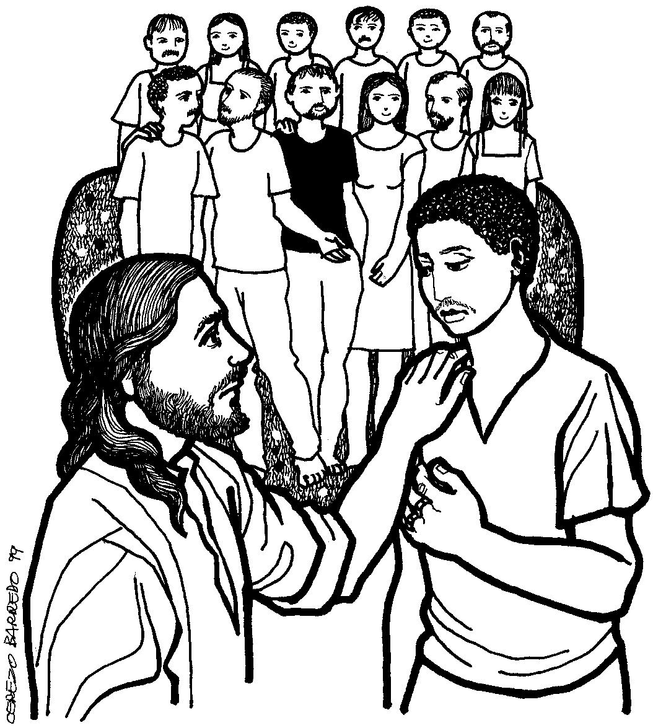
VANGELO (Mc 10,17-30)
In quel tempo, mentre Gesù usciva per mettersi in viaggio, un tale gli corse incontro e, gettandosi in ginocchio davanti a lui, gli domandò: "Maestro buono, che cosa devo fare per avere la vita eterna?". Gesù gli disse: "Perché mi chiami buono? Nessuno è buono, se non Dio solo. Tu conosci i comandamenti: Non uccidere, non commettere adulterio, non rubare, non dire falsa testimonianza, non frodare, onora il padre e la madre". Egli allora gli disse: "Maestro, tutte queste cose le ho osservate fin dalla mia giovinezza". Allora Gesù, fissatolo, lo amò e gli disse: "Una cosa sola ti manca: va’, vendi quello che hai e dello ai poveri e avrai un tesoro in cielo; poi vieni e seguimi". Ma egli, rattristatosi per quelle parole, se ne andò afflitto, poiché aveva molti beni. Gesù, volgendo lo sguardo attorno, disse ai suoi discepoli: "Quanto difficilmente coloro che hanno ricchezze entreranno nel regno di Dio!". I discepoli rimasero stupefatti a queste sue parole; ma Gesù riprese: "Figlioli, com’è difficile entrare nel regno di Dio! È più facile che un cammello passi per la cruna di un ago, che un ricco entri nel regno di Dio". Essi, ancora più sbigottiti, dicevano tra loro: "E chi mai si può salvare?". Ma Gesù, guardandoli, disse: "Impossibile presso gli uomini, ma non presso Dio! Perché tutto è possibile presso Dio". Pietro allora gli disse: "Ecco, noi abbiamo lasciato tutta e ti abbiamo seguito". Gesù gli rispose: "In verità vi dico: non c’è nessuno che abbia lasciato casa o fratelli c sorelle o madre o padre o figli o campi a causa mia e a causa del vangelo, che non riceva già al presente cento volte tanto in case e fratelli e sorelle e madri e figli e campi, insieme a persecuzioni, e nel futuro la vita eterna".

Domenica 21 ottobre - XXIX^ Tempo Ordinario - Anno B

VANGELO (Mc 10,35-45)
In quel tempo, si avvicinarono a Gesù Giacomo e Giovanni, i figli di Zebedeo, dicendogli: “Maestro, noi vogliamo che tu ci faccia quello che ti chiederemo”. Egli disse loro: “Cosa volete che io faccia per voi?”. Gli risposero: “Concedici di sedere nella tua gloria uno alla tua destra e uno alla tua sinistra”. Gesù disse loro: “Voi non sapete ciò che domandate. Potete bere il calice che io bevo, o ricevere il battesimo con cui io sono battezzato?”. Gli risposero: “Lo possiamo”. E Gesù disse: “Il calice che io bevo anche voi lo berrete, e il battesimo che io ricevo anche voi lo riceverete. Ma sedere alla mia destra o alla mia sinistra non sta a me concederlo; è per coloro per i quali è stato preparato”. All’udire questo, gli altri dieci si sdegnarono con Giacomo e Giovanni. Allora Gesù, chiamatili a sé, disse lo ro: “Voi sapete che coloro che sono ritenuti capi delle nazioni le dominano, e i loro grandi esercitano su di esse il potere. Fra voi però non è così; ma chi vuol essere grande tra voi si farà vostro servitore, e chi vuol essere il primo tra voi sarà il servo di tutti. Il Figlio dell’uomo infatti non è venuto per essere servito, ma per servire e dare la propria vita in riscatto per molti”.

Parrocchia S.Tommaso di Canterbury
Via Roma, 64 - 31047 Ponte di Piave
tel. 0422 759132 - e-mail:pontedipiave@diocesitv.it
Don Gian Paolo Bano 348 7332879 - e-mail: bano.gian.paolo@gmail.com
Potete trovare il foglietto parrocchiale tutte le settimane sul sito: www.oratoriosantommaso.it segui il tuo oratorio anche su twitter - @OratorioPdiP e Facebook - Oratorio Ponte di Piave

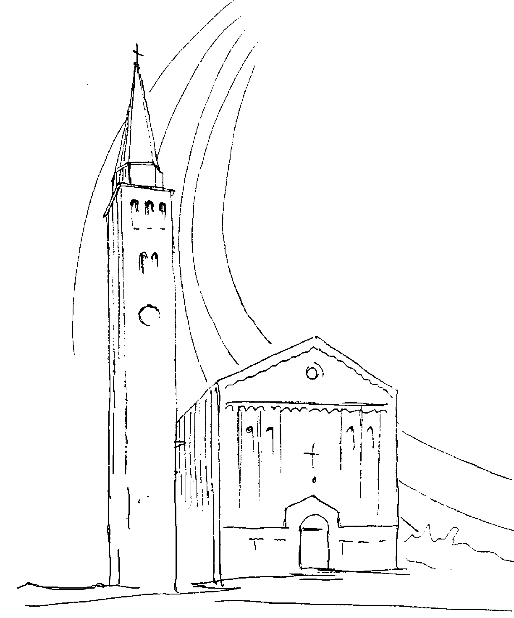

PARROCCHIA

S. TOMmASO DI CANTERBURY

PONTE di PIAVE - DIOCESI di TREVISO

XXVIII^ Domenica Tempo Ordinario - Anno B -

Foglio di informazione 41/2018

Carissimi parrocchiani buona Domenica e buona Settimana!
Oggi alla Messa delle 10,30 desideriamo dare inizio al Catechismo in Parrocchia. Le Catechiste, i Genitori con i loro figlioli che vi parteciparvi potranno così sentirsi sostenuti da una comunità che per loro prega, non solo, ma che li accompagnerà di Domenica in Domenica all’incontro con Gesù presente realmente nell’Eucaristia.
Papa Francesco invita i fedeli di tutto il mondo a pregare il Rosario ogni giorno durante l’intero mese mariano di Ottobre e a unirsi così in comunione e in penitenza, come popolo di Dio, nel chiedere alla santa Madre di Dio e a san Michele Arcangelo di “proteggere la Chiesa dal diavolo”, che sempre mira a dividerci da Dio e tra di noi. Ci ha invitato inoltre a concludere la recita del Rosario con l’antica invocazione “Sub Tuum Praesidium” che recita così in italiano: ”Sotto la tua protezione cerchiamo rifugio, Santa Madre di Dio. Non disprezzare le suppliche di noi che siamo nella prova, ma liberaci da ogni pericolo, o Vergine Gloriosa e Benedetta”.
Il Santo Padre chiede ai fedeli di tutto il mondo di pregare perché la Santa Madre di Dio ponga la Chiesa sotto il suo manto protettivo: per preservarla dagli attacchi del maligno, il grande accusatore, e renderla allo stesso tempo sempre più consapevole, degli errori, degli abusi commessi nel presente e nel passato e impegnata a combattere senza nessuna esitazione perché il male non prevalga”.
Il Pontefice, poi, ha chiesto di aggiungere la preghiera scritta da papa Leone XIII: “San Michele Arcangelo, difendici nella lotta: sii il nostro aiuto contro la malvagità e le insidie del demonio. Supplichevoli preghiamo che Dio lo domini e Tu, Principe della Milizia Celeste, con il potere che ti viene da Dio, incatena nell’inferno satana e gli spiriti maligni, che si aggirano per il mondo per far perdere le anime. Amen”.
Grazie per l’attenzione e pregate anche per me.
Don Gian Paolo

Settimana dal 14 al 21 ottobre 2018
Domenica 14  XXVIII^ T.O.  4^ del salterio | 9.00  10.30  19.00 | s. Messa; Def.ti don Claudio Zuanon; Liviano Alghersi (anniv); Trevisan Giuseppe Pietro e Lucia; Pastres Mario e Giulio; Barattin Gino e Galiano Elisa;  s. Messa Def.ti Francesco; Rover Bruno; Pavan Luigi (anniv.)  s. Messa pro popolo  Sap 7,7-11; Eb 4,12-13; Mc 10,17-30
Lunedì 15  s. Teresa | 18.15 | Rosario e s. Messa; Def.ti Lorenzon Giuseppe e Vidotto Dora  Gal 4,22-24.26-27.31_ 5,1; Lc 11,29-32
Martedì 16 | 15,30 | s. Messa di Esequie def. Coden Severino  Gal 5,1-6; Lc 11,37-41
Mercoledì 17  s. Ignazio vescovo e martire | 18.30 | s. Messa e Adorazione alla chiesetta Madonna Addolorata in Sottotreviso Def.ti Lorenzon Luigi; Def.ti fam. Pavan; Zanchetta Albino e Renzo e Dalla Francesca Marcella; Zanchetta Ernesto e Fiorenza Gal 5,18-25; Lc 11,42-46
Giovedì 18  s. Luca evangelista | 8.30  18.15 | Lodi e apertura dell’adorazione eucaristica  Chiusura Adorazione e s. Messa Def.ta Baldan Alfa  2Tm 4,10-17; Lc 10,1-9
Venerdì 19 | 8.30 | s. Messa; Ef 1,11-14; Lc 12,1-7
Sabato 20  s. Maria Bertilla Boscardin | 18,15 | Rosario e s. Messa festiva Def.ti Paolino De Carlo; Renato Favaro; Fam. Montagner Carlo; Faggiotto Gino e Eda; Bianco Alberto e Cibin Antonia  Ef 1,15-23; Lc 12,8-12
Domenica 21  XXIX^ T.O.  1^ del salterio | 9.00  10.30  18,30 | s. Messa; Def.ti fam. Dussin e Paro; Scapolan Severino e fam.; Paro Giovanni; Domenico Zerbato; Morici Pietro; Daniotti Antonio, Augusta, Luigi e Silvana; Benito Barbieri; Carraro Elda e fam. Milanese  s. Messa Battesimo di Ascanio De Carlo, figlio di Cristiano e Stefania Moro. Def.ti Rorato Alessandro; Fam. Fuser Giovanni  s. Messa; Is 53,10-11; Eb 4,14-16; Mc 10,35-45
celebrazioni e intenzioni ss. Messe

ORARIO ss. MESSE FESTIVE: Sabato ore 18,30 ; Domenica ore 9,00 -10,30 -18,30
Date di celebrazione dei Sacramenti 2019: Prima Confessione (3^ elementare) Domenica 24 Marzo; Prima Comunione (4^ elementare) Domenica 12 Maggio; Cresime (3^ media) Domenica 28 Aprile (ottava di Pasqua) alle ore 10,30

Invito di papa Francesco a partecipare all’Eucaristia domenicale
“La Chiesa è una comunità eucaristica. Da lì, dall’Eucaristia attingiamo l’amore di Cristo per portarlo nelle strade del mondo, per andare con Lui incontro ai fratelli. Con Gesù, con Lui – questo è il segreto – si può consacrare a Dio ogni realtà, far sì che il suo Volto si imprima nei volti, il suo amore colmi i vuoti di amore. Per quanto riguarda la partecipazione alla S. Messa, specialmente a quella domenicale, è importante non essere ossessionati dai numeri: vi esorto a vivere la beatitudine della piccolezza, di essere granellino di senape, piccolo gregge, pugno di lievito, fiammella tenace, pietruzza di sale” (Sicilia, Piazza Armerina 15 settembre 2018).

Avvisi Parrocchiali

DA LUNEDI’ 15 INIZIA IL CATECHISMO IN PARROCCHIA
Domenica 14 alla Messa delle 10,30 sono invitati i genitori con i loro figli.
Le catechiste potranno accordarsi per gli orari e per la loro disponibilità ad accompagnare i ragazzi all’incontro con Gesù e alla Messa domenicale
3ª ELEM. | GIOVEDI’ 15.30 SABATO 14.30
4ª ELEM. | MARTEDI’ 16.30
5ª ELEM. | SABATO 14.30
1ª MEDIA | LUNEDI’ 14.45
2ª MEDIA | LUNEDI’ 15.30
3ª MEDIA | GIOVEDI’ 15.00
ORARIO PROVVISORIO

NOI Circoli/Oratori delle parrocchie del Vicariato di Monastier: Due incontri di formazione per operatori deell’Associazione NOI Oratorio, promossi dal direttivo diocesano di Treviso: domani Lunedi ore 20,30 a Biancade I° incontro; Lunedì 22 c.m. a San Cipriano di Roncad II° incontro

Martedì 16 Ottobre ore 20,45 in Oratorio a Ponte di Piave presso la sala teatro: serata dedicata a tutti gli operatori pastorali (e non) che vogliono ri-iniziare con il piede giusto un cammino insieme in comunità. Interverrà la Dott.ssa Fabrizia Iervese sociologa e psicologa

LA CONFESSIONE: Sacramento di Cristo che guarisce, perdona e ci riconcilia nella Chiesa. Don Paolo è disponibile per le Confessioni e la direzione spirituale in Chiesa: mezz’ora prima della Messa; al Giovedì dell’Adorazione 8,00-9,30; Sabato mattina in canonica e nel pomeriggio dalle 17,00 in poi in chiesa.

Il CPP e il CPAE sono convocati in riunionem congiunta: Martedì 23 Ottobre alle 20,45 sul tema “il Consiglio dono dello Spirito Santo e il consiglio pastorale” per disegnare una comunità cristiana per l’oggi e per il domani. Per questa riunione è importante aver letto il n.4 dell’intervento di Don Paolo Asolan alla celebbazine di apertura dell’Anno Pastorale in san Nicolò Venerdì 21 settembre.

"I Jesus Angels e i Green Singers aspettano gli amici che vogliono sperimentare la gioia di cantare insieme: Jesus Angels, il Mercoledì dalle 17.00 alle 18.00 in canonica; Green Singers, il Venerdì dalle 15.00 alle 16.30 nella scuola primaria

CASTAGNATA -Domenica 21 il “Gruppo Insieme Luciana e Mario” e la Pro Loco vi invitano alla Castagnata dalle ore 14.30 alle ore 18.30 presso il polivalente dietro alla Chiesa.

NOI ORATORIO SAN TOMMASO
E’ iniziato il corso di ginnastica
che si tiene il martedì e il giovedì, dalle 8.30 alle 9.30 e dalle 20.45 alle 21.45. e il corso di Yoga, il mercoledì dalle 18.30 alle 20.00. Si ringrazia di cuore, chi ha contribuito con il 5 per mille, sostenendo il nostro Oratorio

